**一张图移动管理系统用户手册**

## 一、系统简介

一张图移动管理系统主要包括图层树目录显示、距离/面积测量计算、地图基本操作（放大、缩小）、复位、定位、调整透明度等功能，主界面如图1所示，主要按钮以及对应操作如表1所示：

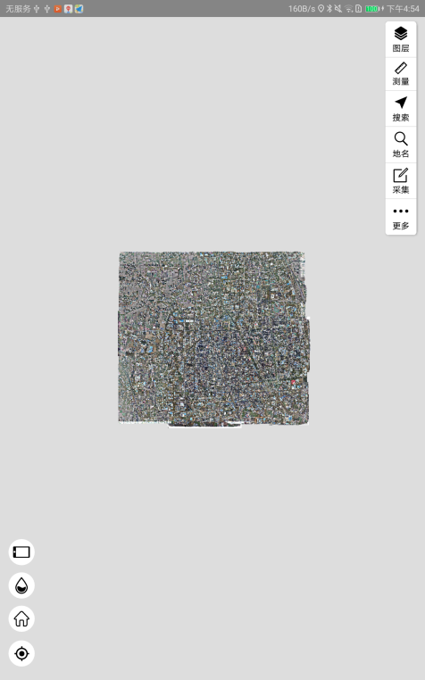

图1 主界面显示

|  |  |
| --- | --- |
| 图标 | 对应功能 |
|  | **图层列表**  点击按钮后，弹出图层列表功能界面，显示图层树目录列表 |
|  | **距离量算**  可以添加线或面标注，保存到本地数据库。  打开测量功能的按钮，点击这个按钮后，屏幕横向时在左侧，竖向时在屏幕下侧，弹出测量功能界面。 |
|  | **百度搜索**  点击后显示百度地图页面，默认所在城市，用户可以根据需求更改，根据关键字匹配后定位到切片上，闪烁显示。 |
|  | **地名地址搜索**  点击这个按钮后，屏幕横向时在左侧，竖向时在屏幕下下侧，弹出搜索功能界面  **注意：项目没有地名地址文件时，主界面不显示。** |
|  | **用户手册**  点击后打开一张图管理系统简要说明.doc文件，里面包含基础功能操作  **注意：SD卡或者内部存储根目录下没有文件时，主界面不显示此按钮。** |
|  | **功能设置**  可以选择清除缓存  可以设置主题颜色，主页按钮和文字统一更换 |
|  | **更多**  包括放大、缩小不常用功能；  包括标注列表以及采集列表等显示功能。 |
|  | **屏幕切换**  点击后可以设置屏幕方向，横竖屏切换 |
|  | **透明度**  点击按钮后，在屏幕右下方显示出杆状控件，可以调整当前置顶图层的透明度 |
|  | **复位**  点击按钮后，图层回到屏幕中心 |
|  | **定位**  点击按钮后，在图层上显示出当前位置的图标 |

表1 主要功能模块

## 二、功能介绍

### 1、图层模块

打开图层列表的按钮，点击这个按钮后，弹出图层列表功能界面，如图2.1；打开每一个图层后加载切片数据，打开多个图层时，条目后面的“置顶”可以实现图层最上层显示功能，如图2.2，默认最新打开一次的图层置顶。

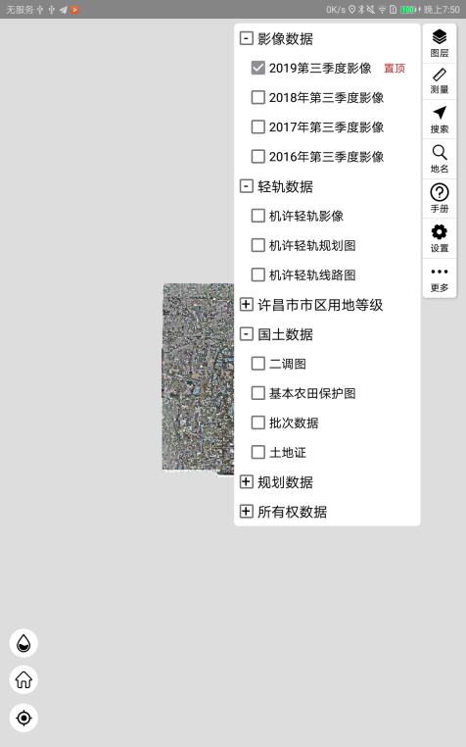 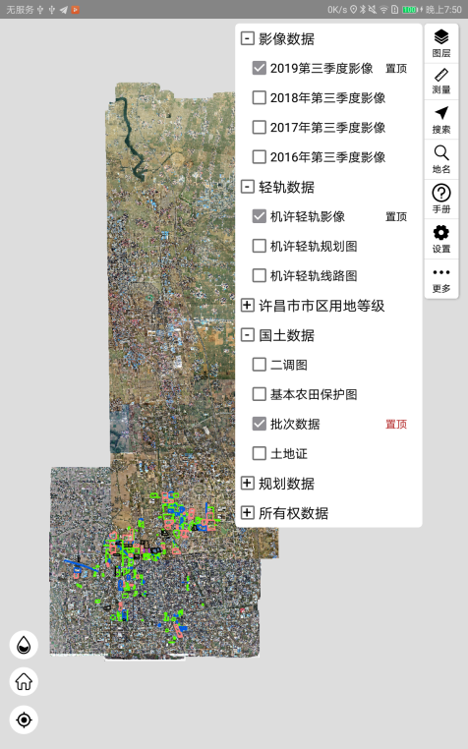

图2.1.1 图层树 图2.1.2 图层置顶

### 2、测量模块

打开测量功能的按钮，点击这个按钮后，弹出测量功能界面，如图3.1；该功能提供距离和面积两种测量结果；实现方式也有两种：可以点击右下方按钮单点绘制，也可以切换为手绘，在地图上自由绘制，结果会在弹框内显示，如图2.2.1、2.2.2、2.2.3所示：

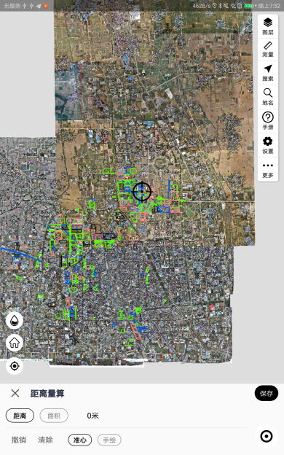 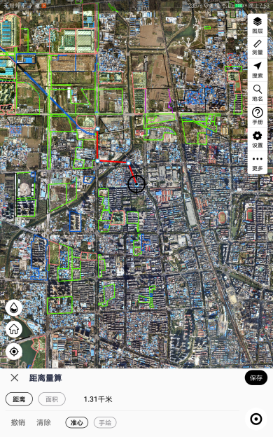 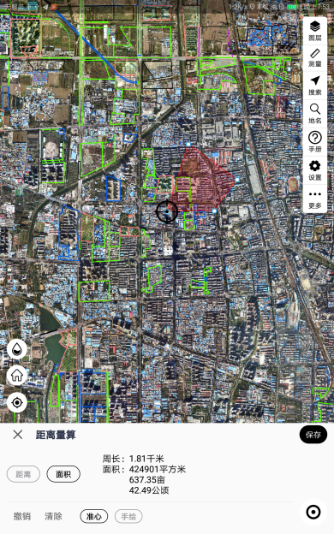

图2.2.1 测量界面 图2.2.2 距离量算（准心） 图2.2.3 面积量算（手绘）

### 搜索

点击“搜索”按钮后，默认显示当前所在城市，可以手动输入需要搜索的城市名称，界面上半部分为百度在线地图，下半部分为当前位置附近地址，如图2.3.1。输入关键字进行模糊匹配，显示包含关键字的地名列表，点击后定位到主页切片上，如图2.3.2；点击定位标注点后，跳转到百度导航，如图2.3.3。

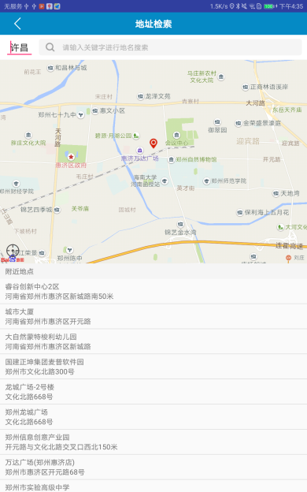 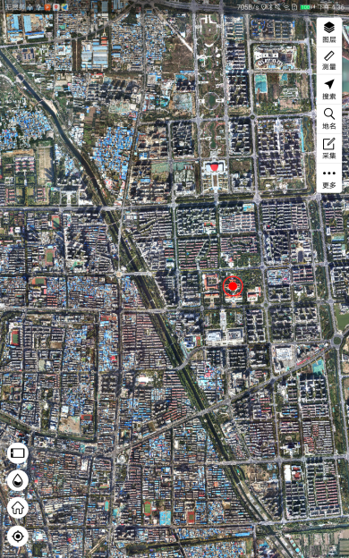 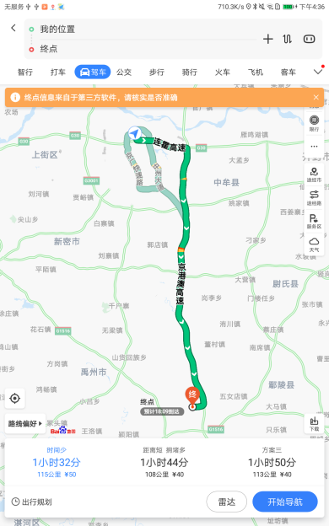

图2.3.1 百度搜索 图2.3.2 匹配后定位 图2.3.3 定位后导航

### 地名地址检索

在有地名地址文件的前提下，点击“地名”后，显示地名地址列表，点击条目后，定位到切片上，如图2.4.1所示，点击关闭后定位图标消失。

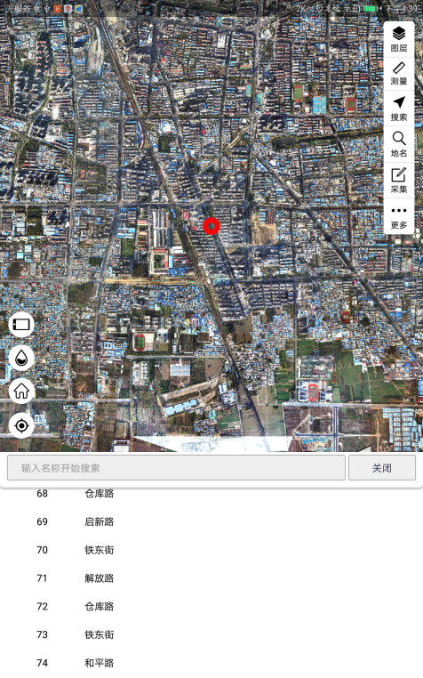

图2.4.1 地名地址定位

### 采集

“采集”功能根据用户权限判断是否显示，点击后，可以绘制面，然后输入名称、描述等备注信息，可以拍照或者录制视频同时保存，文件的数量实时更新并显示，用户还可以点击后查看，返回后继续编辑，如下图2.5.1、2.5.2、2.5.3所示。

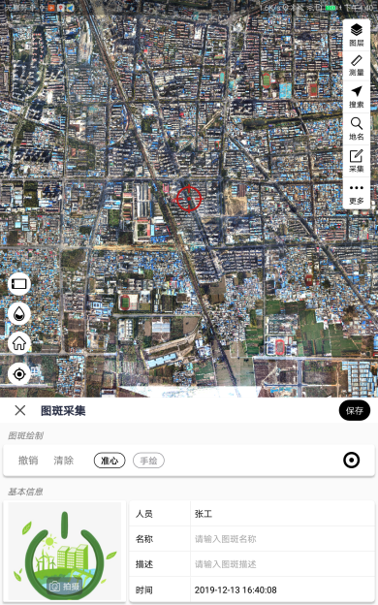 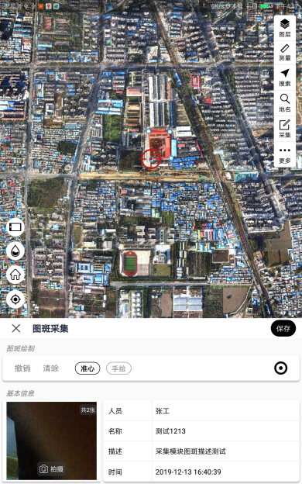 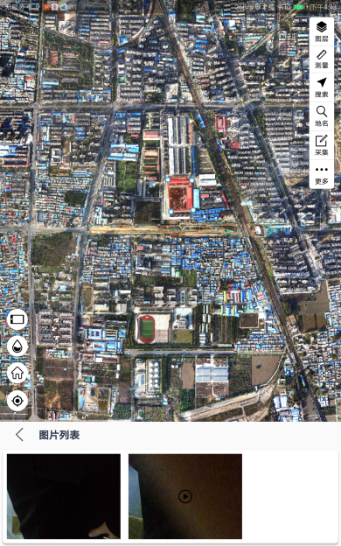

图2.5.1 采集 2.5.2 输入信息 2.5.3 查看图片

### 更多

点击“更多”后，显示附加功能，例如标注、图斑、设置、用户手册等，如图2.6.1所示：

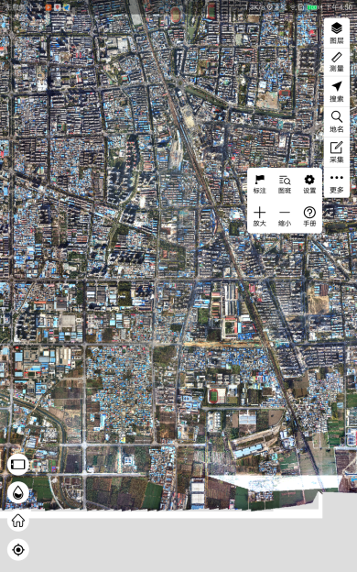

图2.6.1 更多弹框

#### 2.6.1 标注

点击“标注”后，显示线标注和面标注两种类型的列表信息，如图2.6.1.1；点击线条目后，定位到切片上，显示周长等基本信息，如图2.6.1.2；点击面条目后，定位到切片上，绘制出面，显示面积等基本信息，如图2.6.1.3：

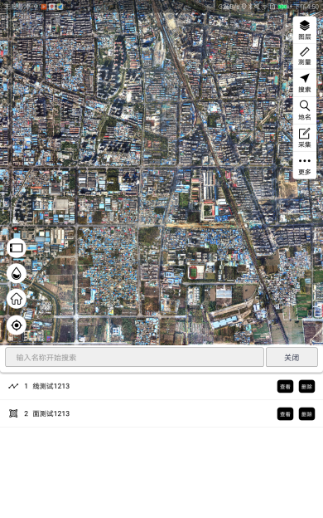 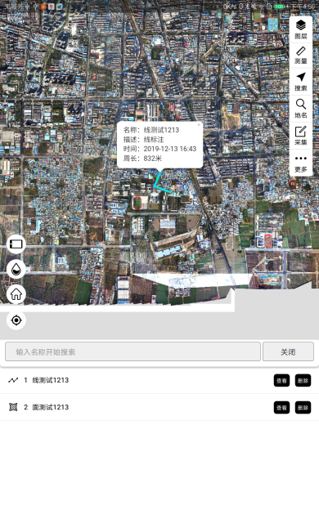 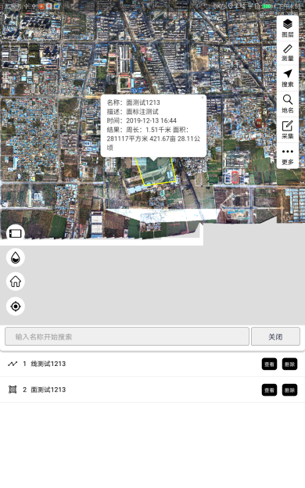

2.6.1.1 标注列表 2.6.1.2 线 2.6.1.3 面

#### 2.6.2 图斑

点击“图斑”后，显示采集模块的图斑列表信息，如图2.6.2.1；点击条目后显示图斑详情，如图2.6.2.2：

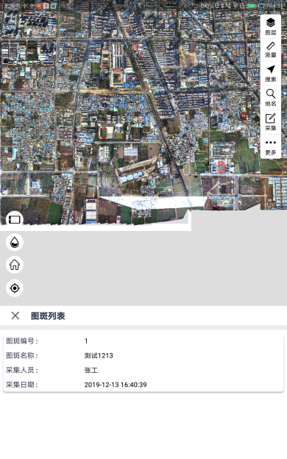 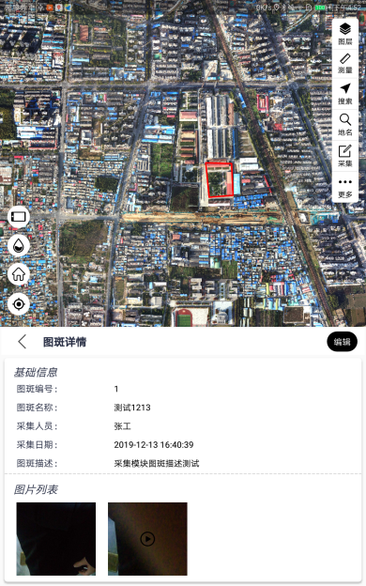

2.6.2.1 图斑列表 2.6.2.2 图斑详情

#### 2.6.3 图斑

点击“设置”后，跳转到设置中心页面，显示一些常见操作，“主题颜色”可以设置主页面全局按钮以及文字颜色，如图2.6.3.2所示，默认黑色。

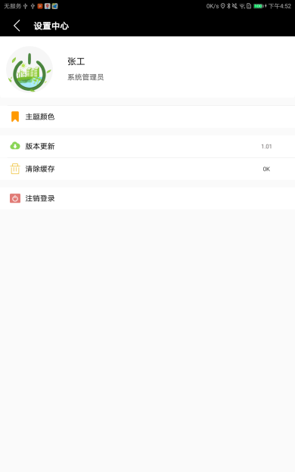 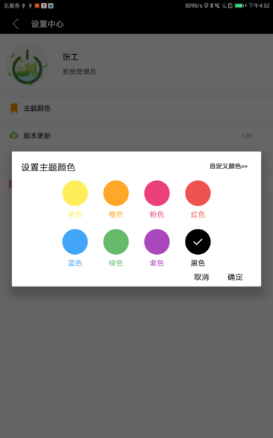

2.6.3.1 设置页面 2.6.3.2 主题切换

### 屏幕切换

切换APP界面横竖屏按钮，点击这个按钮后，改变屏幕方向。如果当前页面为横屏，切换后为竖屏；反之相反。如图2.7.1所示：

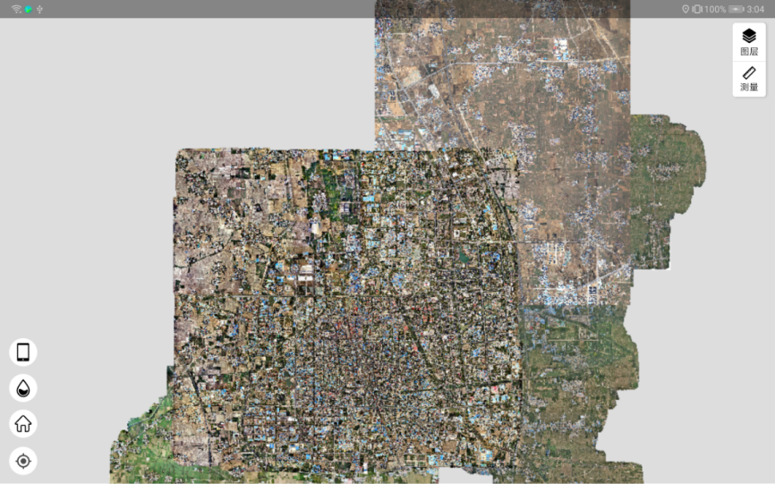

图2.7.1 横屏状态

### 透明度

打开图层透明度调整按钮，点击这个按钮后，在屏幕右下方显示出杆状控件，可以调整透明度，如图2.8.1，当打开多个图层时，默认调整当前置顶图层的透明度。

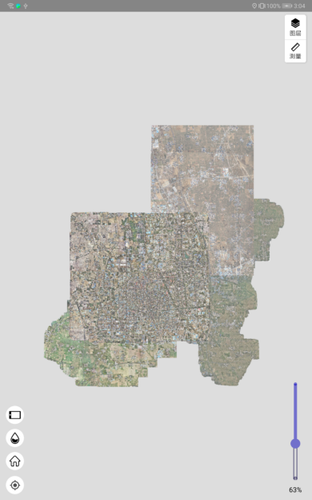

图2.8.1 透明度调整

### 复位

当打开多个图层查看属性或其他操作后，可以快速回到起始位置（一般默为地图中心），如图2.9.1：

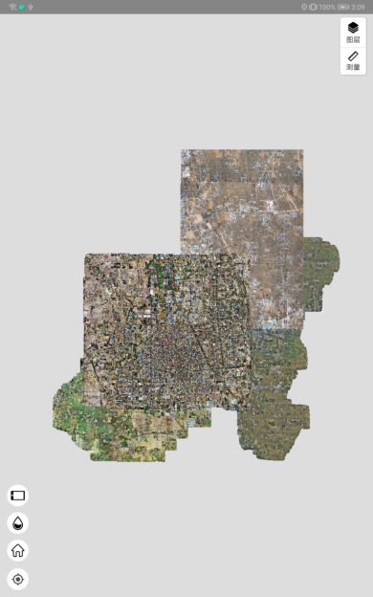

图2.9.1 复位

### 定位

显示自己当前位置，有marker点显示，如图2.10.1所示（许昌地图数据为例，因为在郑州测试，所以不在地图上）。定位功能利用设备GPS，建议在开阔的地方使用该功能，否则会影响定位准确性。

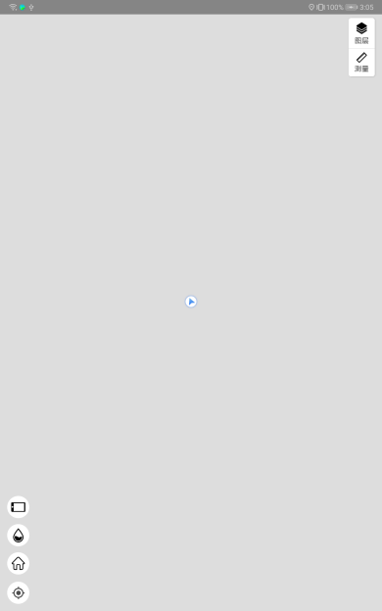

图2.10.1 定位